Traçage et Impression
Table des matières
10 - Traçage et Impression 1
10.1 - Généralités 1
10.2 - Commandes communes: 1
10.3 - Tracer / Tracé HPGL) 1
10.3.1 - Sélection de la dimension de la feuille de tracé 2
10.3.2 - Réglage des offsets de tracé 2
10.4 - Tracer / Tracé Postscript 3
10.5 - Tracer / Tracé SVG: 4
10.6 - Tracer / Tracé DXF 4
10.7 - Imprimer 5

Généralités
L'accès se fait comme suit:
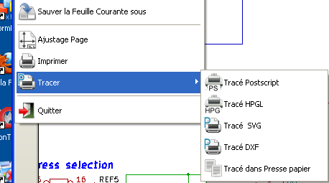
On peut générer des fichiers de tracé au format POSTSCRIPT, HPGL, SVG et DXF.
L'impression directe sur imprimante est dans le menu Print.

Commandes communes:
La commande Tout tracer permet de tracer toute la hiérarchie ( un fichier est généré pour chaque schéma).
La commande Imprimer courant ne génère que le fichier de tracé de la feuille courante.

Tracer / Tracé HPGL)
Cette commande permet de générer les fichiers de tracé au format HPGL.
Dans ce format on peut définir :
- Le numéro de plume
- Son diamètre (en 0,001 pouce).
- La vitesse de tracé (en cm/s).
- La taille de la feuille de papier.
- Les offsets de tracé.

Voici la fenêtre de gestion :

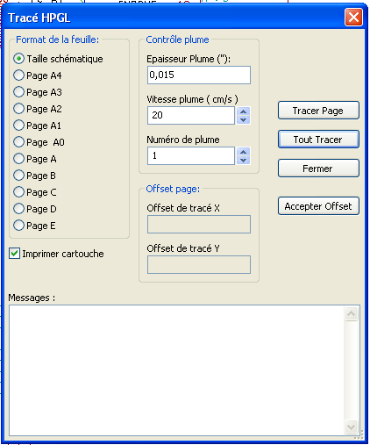

Chaque fichier généré a pour nom le nom du fichier schématique correspondant et pour extension .plt.

Sélection de la dimension de la feuille de tracé
L'option « Taille schématique » est normalement activée.
Ce sont alors les dimensions de la feuille de travail schématique en cours qui sont utilisées.
Le tracé est alors à l'échelle 1.
Si l'on active une des autres options(A4 à A0, ou A à E), ce seront alors ces dimensions qui seront utilisées, et l'échelle de tracé sera alors ajustée automatiquement en conséquence.

Réglage des offsets de tracé
Pour toutes les dimensions normalisées, on peut ajuster des « offsets » de tracé, pour cadrer au mieux le dessin sur la feuille de tracé.
Du fait que les tables traçantes ont une origine des tracés soit au centre de la feuille soit au point bas gauche de la feuille, il est nécessaire de pouvoir introduire des offsets de tracé pour cadrer le tracé du dessin comme on le veut :
D'une façon générale :
- Pour les tables traçantes à origine des tracés au centre de la feuille, les offsets doivent négatifs et être réglés à environ la demi dimension correspondante de la feuille
- Pour les tables traçantes à origine des tracés au point bas gauche de la feuille, les offsets doivent proches de 0.
Pour régler un offset :
- Sélectionner le format de la feuille.
- Entrer les deux valeurs OffsetX et OffsetY.
- Valider la nouvelle valeur par le bouton Accepter Offset.

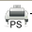 Tracer / Tracé Postscript
Cette commande permet de générer des fichiers de tracé au format Postscript. Voici le menu :
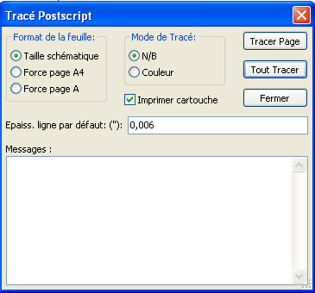

Chaque fichier a pour nom le nom du fichier schématique correspondant et pour extension .ps.
L'option Imprimer cartouche peut être désactivée.
Utile si l'on désire par exemple générer un fichier Postscript pour encapsulation (format .eps) pour insérer un schéma dans un traitement de texte.
La fenêtre des message affiche le nom des fichiers créés.

Tracer / Tracé SVG:
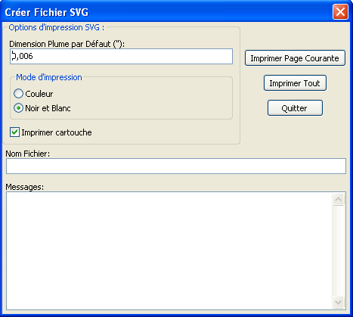
Permet de générer des fichiers au format vectoriel SVG.
Chaque fichier a pour nom le nom du fichier schématique correspondant et pour extension .svg.

Tracer / Tracé DXF
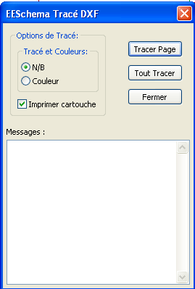
Permet de générer des fichiers au format d'échange DXF.
Chaque fichier a pour nom le nom du fichier schématique correspondant et pour extension .dxf.

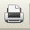 Imprimer
Cette commande est aussi accessible par l'icône . Voici le dialogue:
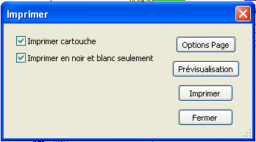
L'option Imprimer cartouche active ou désactive l'impression du cartouche et des références de feuille.
L'option Imprimer en noir et blanc seulement permet de tracer en noir et blanc au lieu de l'impression en couleur.
Cette option est généralement nécessaire si on utilise une imprimante laser noir et blanc, car les éléments en couleur sont traduits en demi-teintes peu lisibles.

